

Inteligência Artificial
Docentes
Prof. Joaquim Filipe
Eng. Cédric Grueau

Projecto 1 – Manual Utilizador
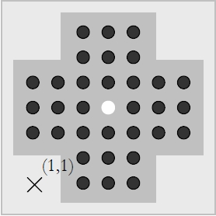

“Puzzle Solitário”

Número | Nome | Turma
052206031 | Zulmira Ceita | 3INF01
070221158 | Pedro Santos | 3INF01

Setúbal
2009/2010
Índice

1 Sumário Executivo 3
2 Terminologia e Abreviaturas 4
3 Descrição do Programa 5
3.1 Especificações do problema 5
3.1.1 Início 5
3.1.2 Desenrolar do jogo 5
3.1.3 Fim de jogo 5
4 Instalação do programa 5
5 Utilização do programa 6
5.1 Descrição 6
5.2 Exemplo de utilização 9
5.3 Mensagens de Erro 11

Sumário Executivo

O manual de utilizador é um manual concebido com o propósito de ensinar o utilizador a trabalhar com o programa que gera o jogo designado puzzle solitário e entender mais claramente que opções lhe são expostas facilitando, deste modo, a sua interacção com o mesmo.
Contém toda a informação que o utilizador necessita para explorar o programa de modo adequado a todos os níveis.
Uma vez visto todo o manual, o utilizador deverá ser capaz executar a aplicação e poderá visualizar as estatísticas referentes ao jogo.

2 Terminologia e Abreviaturas

- Estrutura – Conjunto de relações entre os elementos de um sistema;

- Menu – Lista que aparece no ecrã do computador, apresentando as opções que determinado programa ou funções permitem;

- Menu Principal – Primeiro menu do programa, menu raiz;

- Opção – Acto de escolher algo;

- Opção Inválida – Decisão incorrecta, inexistente, não permitida;

- Sair – Abandonar o programa;

- Voltar – Regressar ao menu anterior.

- Algoritmo - sequência finita de instruções bem definidas e não ambíguas, cada uma das quais pode ser executada mecanicamente num período de tempo finito e com uma quantidade de esforço finita.

- Breadth - First - algoritmo usado para realizar uma busca numa estrutura em árvore ou grafo. Intuitivamente, inicia-se pelo nó raiz e explora-se todos os nós vizinhos. Então, para cada um desses nós mais próximos, explora-se os nós vizinhos inexplorados e assim por diante, até que ele encontre o alvo da busca.

- Depth - First - algoritmo usado para realizar uma busca numa estrutura em árvore ou grafo. Intuitivamente, o algoritmo começa num nó raiz (seleccionando algum nó como sendo o raiz, no caso de um grafo) e explora tanto quanto possível cada um dos seus ramos, antes de retroceder.

- A* - algoritmo usado para realizar uma busca numa estrutura em árvore ou grafo. Intuitivamente, o algoritmo começa num nó raiz e possui uma função de medida de interesse que um estado tem de probabilidade de devolver a solução do problema.

- IDA* - algoritmo usado para realizar uma busca numa estrutura em árvore ou grafo. Intuitivamente, o algoritmo começa num nó raiz e possui uma função de medida de interesse que um estado tem de probabilidade de devolver a solução do problema. A expansão de um nó é limitada.

- Heurística - Conjunto de regras e métodos que conduzem à descoberta, à invenção e à resolução de problemas.

3 Descrição do Programa

3.1 Especificações do problema
Este programa visa portanto conceder ao utilizador a hipótese de jogar o Puzzle Solitário. O objectivo deste projecto não consiste em resolver um jogo entre dois jogadores mas sim em optimizar os movimentos de um único jogador utilizando as regras de movimentação definidas pelo jogo. O jogo possui os seguintes componentes:
- Um jogador;
- Um tabuleiro à escolha;
- Um conjunto de regras que regem a movimentação das peças do tabuleiro.
- Um objectivo – apenas uma peça poderá ficar no tabuleiro.

3.1.1 Início

O puzzle solitário é baseado num tabuleiro representado onde as peças estão representadas por “1´s”, os espaços vazios por “0´s” e as zonas fora do tabuleiro por “nil”. A imagem seguinte mostra os tabuleiros disponíveis no jogo.

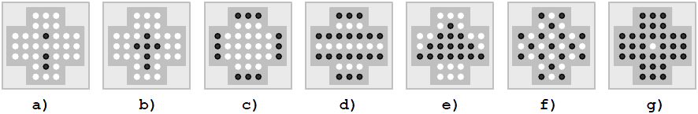

O jogador poderá escolher entre sete tabuleiros predefinidos.
O objectivo do “jogo” é ficar com apenas uma peça no tabuleiro.

3.1.2 Desenrolar do jogo

O jogo começa com a escolha do tabuleiro, do algoritmo, e das opções dependendo de cada algoritmo escolhido. Após as opções escolhidas, o jogo desenrola-se automaticamente e no fim mostra as estatísticas referentes ao jogo caso o algoritmo consiga resolver o problema.

3.1.3 Fim de jogo

O jogo termina quando apenas uma peça ficar no tabuleiro.

4 Instalação do programa

Para correr esta aplicação será necessário instalar no sistema operativo o SDK Eclipse.
Este software está disponível efectuar o para download no site http://www.eclipse.org/downloads/.
Após instalado o Eclipse, deve ser instalado um plugin para o mesmo designado CUSP que está disponível para download no site http://www.sergeykolos.com/cusp/update/.

5 Utilização do programa

Descrição

Nota: Antes da utilização da aplicação, deve-se garantir que o ficheiro necessário para se ler os tabuleiros (problemas.dat) se encontra no directório ‘C:\Problemas.dat’. Caso contrário deve-se proceder à sua transferência ou cópia para o respectivo directório.

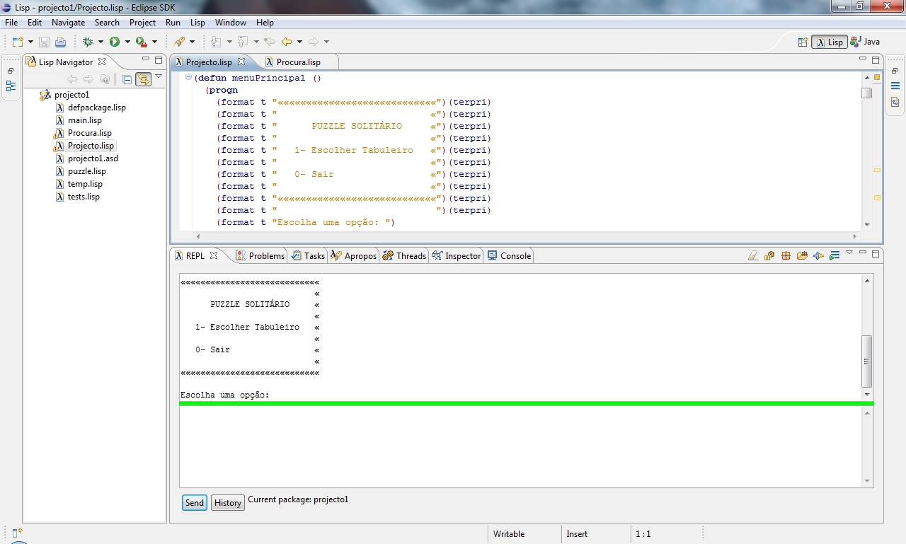

1
2
3
4

- Botão de input para submeter a opção/instrução.
- Botão de histórico das instruções que foram submetidas.
- Janela de input (entrada de informação).
- Janela de output (saída de informação).

Menus

Menu Principal

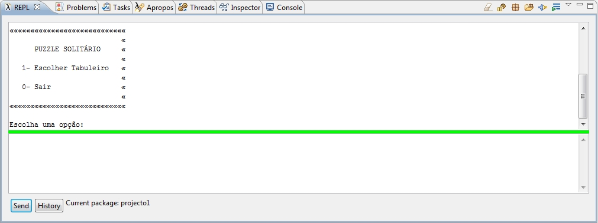

- - Termina o programa;
- - Segue para o menu de selecção do tabuleiro;

Menu de selecção do tabuleiro

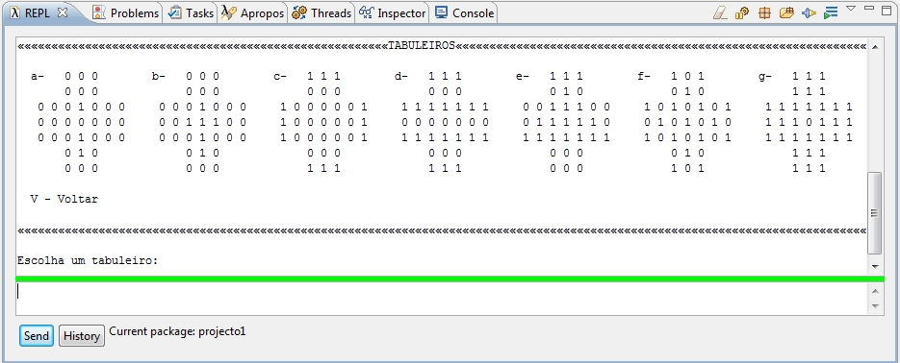

v - Permite regressar ao menu anterior, neste caso o menu inicial;
“a” à “g”- tabuleiros à escolha

Selecção do algoritmo que se pretende

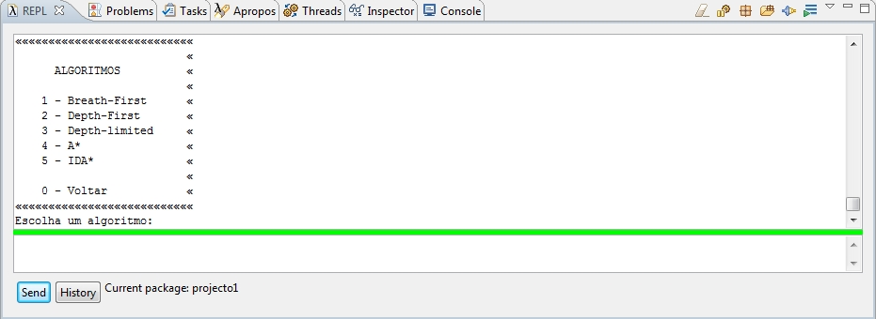

1 – Procura em largura numa árvore de estados, os movimentos possíveis para o tabuleiro escolhido.
2 – Procura em profundidade numa árvore de estados, os movimentos possíveis para o tabuleiro escolhido.
3 – Procura em profundidade com um limite máximo de procura.
4 – Procura informada numa árvore de estados, os movimentos possíveis para o tabuleiro escolhido.
5 – Procura informada com iterações

Selecção do limite de procura que se pretende, no caso do algoritmo seja o Depth-Limited.

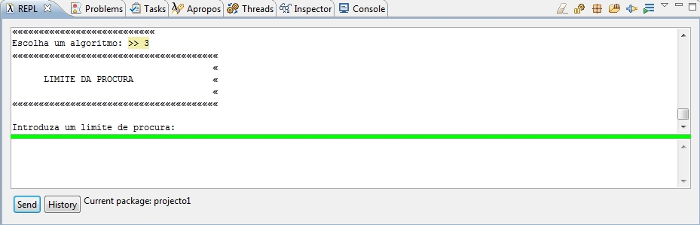

Selecção da heurística que se pretende, caso o algoritmo for o A* ou o IDA*

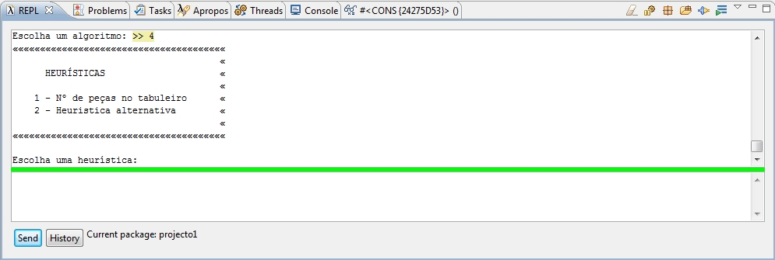

Após escolha do algoritmo é mostrado no ecrã todos os movimentos até a solução final.

Exemplo de utilização

- Clique no ecrã de input.
- Escreva com o teclado ‘(menuPrincipal)’

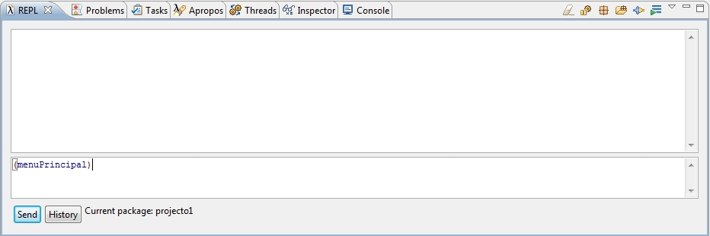

- Prima o botão ‘Send’ ou prima na tecla Enter.

- Prima a tecla ‘1’.
- Prima o botão ‘Send’ ou prima na tecla Enter.

- Prima a tecla ‘b’ por exemplo.
- Prima o botão ‘Send’ ou prima na tecla Enter

- Prima a tecla ‘4’.
- Prima o botão ‘Send’ ou prima na tecla Enter.

- Prima a tecla ‘1’.
- Prima o botão ‘Send’ ou prima na tecla Enter.

Algoritmo: A-STAR
Heuristica: HEURISTICA1
Limite/Limiar: NIL
Movimentos: ((CD 4 4) (CC 4 2) (CD 3 4) (CE 6 4) (CC 4 4))
Penetância: 0.031446543
Nós Gerados: 159
Nós Expandidos: 11
Profundudade da Solução: 5
Factor de ramificação médio: 31.8

Tabuleiro Inicial:
(NIL NIL 0 0 0 NIL NIL)
(NIL NIL 0 0 0 NIL NIL)
(0 0 0 1 0 0 0)
(0 0 1 1 1 0 0)
(0 0 0 1 0 0 0)
(NIL NIL 0 1 0 NIL NIL)
(NIL NIL 0 0 0 NIL NIL)

Tabuleiro Final:
(NIL NIL 0 0 0 NIL NIL)
(NIL NIL 0 1 0 NIL NIL)
(0 0 0 0 0 0 0)
(0 0 0 0 0 0 0)
(0 0 0 0 0 0 0)
(NIL NIL 0 0 0 NIL NIL)
(NIL NIL 0 0 0 NIL NIL)

Tempo decorrido:
0
Evaluation took:
0.010 seconds of real time
0.015600 seconds of total run time (0.015600 user, 0.000000 system)
160.00% CPU
24,096,348 processor cycles
716,336 bytes consed

- Fim da execução do programa.
- Vá ao directório do seu disco ‘C:\solucoes.dat’ com um programa de processamento de texto (exemplo: Notepad++) e veja o resultado final das jogadas com o algoritmo que escolheu no tabuleiro que seleccionou.

Mensagens de Erro

Caso a opção escolhida para cada um dos menus não seja válida, o utilizador é informado que seleccionou uma opção incorrecta e será mostrado o mesmo menu para que possa escolher a opção correcta.

